

渣打業餘夏季賽》王偉倫65桿、陳宇茹66桿 生涯最佳成績
麗台運動報 – 2013年6月4日 上午6:15
中華民國102年渣打全國業餘高爾夫夏季排名賽，3日起在楊梅揚昇高爾夫鄉村俱樂部展開為期4天、72洞的競桿，率先登場的是男、女公開、Ａ及Ｂ組賽事。首回合比賽，包括男公開王偉倫、女Ａ陳宇茹分別打出65、66桿生涯最佳成績。男公開林鼎勝也打出平個人生涯最佳的66桿。
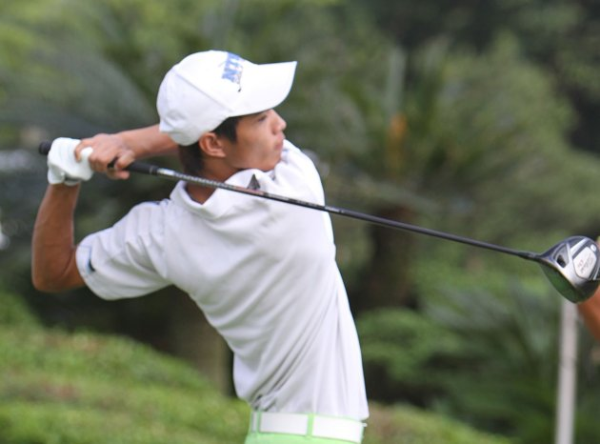
男公開組王偉倫打出65桿。(高協提供)
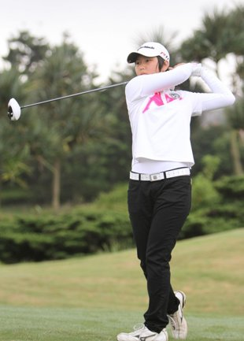
女Ａ組陳宇茹打出66桿。(高協提供)這場比賽是渣打國際商業銀行贊助高協青少年培育計畫為期5年的第2場季賽。比賽自上午6時30分起在第1、5、9、15洞4洞開球。
今天雖然高溫，但有習習涼風吹來，許多選手都說是適宜發揮的一天。首回合共有18名選手打出低於標準桿的紅字成績，除了王偉倫、陳宇茹和林鼎勝外，尚有男公開李玠柏68桿、蔡叢宇70桿、曾子軒和高藤皆71桿；男A組陳柏霖、王偉祥和黃書亞3人皆70桿，林張恆、江以安、劉永華和郁淞壹4人皆71桿；男B組俞俊安70桿；女Ａ組伍以晴69桿、張雨心和程思嘉皆71桿。
王偉倫2週前才在佛度盃打出平生涯單輪最佳紀錄66桿，今天再精進，打出刷新自己紀錄的65桿。他說，最近狀況確實很好，今天鐵桿、推桿都發揮得不錯，加上對揚昇球場的狀況也愈來愈熟悉。「要不是第16洞打短下水，有機會把桿數再降低。」
王偉倫今天全場抓下1鷹、7鳥，另吞下1記雙柏忌。今天他只有3洞未能標準桿上果嶺，除第16洞外，另2洞他都救par回來。第13洞開球後剩190碼，第2桿用6鐵攻上果嶺，留下距洞口約2呎，輕鬆射下老鷹。全程用26推。
王偉倫的近期目標是爭取入選2014仁川亞運代表隊，「 2010廣州亞運，那時候我才16歲，球技和心態都還不夠成熟，加上當時還有洪健堯、謝繼賢、黃韜、楊斐皓等好手在。」王偉倫認為明年是很好的機會，「不過必須維持下去，排名要在前3 才穩當些。」因為屆時像旅美好手潘政琮很有可能被徵召。王偉倫目前在高協的排名僅暫居第10。
就讀高雄三民高中一年級、年僅16歲的陳宇茹，今天也打出她生涯最佳的66桿(以前最好是70桿)。前後9洞都是33桿，相當穩定。全場抓下6隻小鳥，無任何柏忌。
5月24日陳宇茹才在觀瀾湖尼克勞斯青少年錦標賽獲女子18歲以下組冠軍。不過她認為今天的表現跟參加尼克勞斯錦標賽關係不大，「主要是最近狀況很好，明顯感覺自己進步很多。」她說，過去因為想太多，給自己帶來太大壓力，「 現在心態上已調整過來。」
目前就讀新北市三民高中三年級的林鼎勝打出66桿，追平他生涯最佳成績。他說，「今天開球和鐵桿都OK，機會也都有把握住。」他全場5鳥、1鷹，另在第9洞因3推吞下唯一的柏忌，他認為是今天小小的失誤。林鼎勝說，今天梯台往前，距離有短了些，加上揚昇球場夏天的天候也比較容易有好成績。
就讀三重高中二年級的陳柏霖，今天打出4鳥、2柏忌的70桿，在男A組與王偉祥、黃書亞暫並列領先。他說，「 今天整體感覺與佛度盃一樣，都很順手。可惜有2、3洞錯失短推，未能打出6字頭成績。」陳柏霖生涯最佳成績是1年前打出的69桿，「1年來就是突破不了這個障礙。」2週前的佛度盃，他也曾在第2輪打出70桿。
陳柏霖2週前因誤記成績卡多出1桿，錯失佛度盃男子16-18歲組冠軍。今天他在交卡時特別謹慎地核對，「佛度盃那件事我已釋懷，家人和朋友也都安慰我當做經驗。以後再拚了。」
程思嘉昨天才結束科技盃女子職業賽，今天馬上接著打夏季賽，等於是得連續7天出賽，今天仍打出維持水準的低1桿。她說，「連續出賽影響不大，只是今天腿有點不舒服。」
程思嘉表示，參加職業賽對她的成長幫助很大。這次夏季賽的女子組總冠軍將可取得10月LPGA台灣賽外卡，程思嘉說未來3天會全力爭取，目前她落後桿陳宇茹5桿。去年程思嘉也獲邀參加LPGA台灣賽。
上個月也參加尼克勞斯錦標賽與陳宇茹同桿，依規定判獲該組第2名的張雨心，今天打出3鳥、2柏忌的71桿，但她對自己的表現並不滿意，「短鐵不夠精準，連帶也造成推桿的困難。」她打算比賽結束後再去練一下推桿。
女B組由14歲的王薏涵以72桿領先，今天她抓下5隻小鳥，卻也吞下5個柏忌。她說，「很會賺，也很會花。」起伏和搖擺的一天，女A組蔡欣恩也有同感，她抓下4鳥，也吞下6個柏忌。

